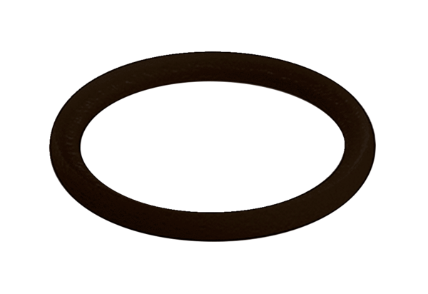Těsnící kroužek MA-D63Obsah dodávky: 10 kusůSortiment: K
Typové číslo: 0175.0333Výrobce: MAICO

